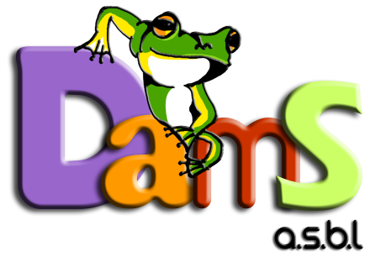
DAMS asbl
0484/67.95.44

FICHE D' INSCRIPTION AU STAGE
Pâques 2022

merci de remplir et de renvoyer les informations à :
info@dams-asbl.be

04 au 08 avril 2022

☐ Stage Nature I
7 ans à 12 ans
125€ (115€ pour le deuxième enfant d’une même famille)

☐ Stage Créativité I
6 ans à 12 ans
125€ (115€ pour le deuxième enfant d’une même famille)

☐ Stage P’tit Bou I
3 ans - 5 ans
95€ (85€ pour le deuxième enfant d’une même famille)

11 au 15 avril 2022
​
​
☐ Stage P’tit Bou II
3 ans - 5 ans
95€ (85€ pour le deuxième enfant d’une même famille)

☐ Stage Koh lanta
7 ans à 12 ans
125€ (115€ pour le deuxième enfant d’une même famille)

☐ Stage Créativité II
6 ans à 12 ans
125€ (115€ pour le deuxième enfant d’une même famille)

​

Fiche enfant
2022

Nom et prénom de l'enfant:

Âge : ….. ans

Adresse:
Code postal: Localité:

Nom et prénom de la personne à contacter:

Parent 1 … tél ou GSM

Parent 2 … tél ou GSM

Autre contact tél ou GSM

Droit à l’image :
L’asbl DAMS peut utiliser les images de mon enfant (Facebook - site internet de l’asbl)

Oui / Non

Informations médicales
Si traitement médical (allergie, diabète, asthme, autre)

Médicaments éventuels:

Aliments à éviter:

Nom du médecin traitant (si nécessaire)
Tél:

Pour accord,
Date et signature

Paiement:
- Soit payement de la totalité sur le compte
- soit payement de 50% sur le compte et le reste le premier jour de stage

Sur le compte: Be03 7320 5751 4684

Au nom de DAMS asbl
Chemin du petit Baulers 4
1400 Nivelles (be)

Avec en communication: nom et prénom de l'enfant
+ stage ….(ex : p’tit bou J1)

Réduction -10 € pour le deuxième enfants de la famille

ADRESSE des stages :

chemin du petit Baulers 4
1400 Nivelles

(via la rue du Fonteneau, ou google map : DAMS asbl)

